Linux磁盘管理
-------muhuizz整理
与磁盘操作相关命令
df-------->查看磁盘分区的使用状况
-l 仅显示本地磁盘
-a 显示所有文件系统的磁盘使用情况，包含比如 /proc
-h 以1024进制显示磁盘容量
-H 以1024进制显示磁盘容量（工业生产）
-t 显示指定类型文件系统的磁盘分区，后需跟参数，如ext4
-T 显示指定磁盘分区类型
-x 显示指定类型文件系统的磁盘分区，用法同 -t，互逆

du---------->统计磁盘上的文件大小
-b 以字节为单位统计文件
-k 以KB为单位统计文件
-m 以MB为单位统计文件
-h 以1024进制统计文件大小
-H 以1000进制统计文件大小
-s 指定统计目标，<指定文件夹，支持通配符(见Linux03)>

注：显示的文件大小，如果指定单位显示(-b、-k、-m)，是四舍五入下得到的大小
重提硬盘分区
如果硬盘空间消耗殆尽怎么办？？
解决方案：在保留原硬盘的基础上，给服务器添加新的硬盘，之后，在命令行模式下，对硬盘 格式化，分区，挂载（root权限）

步骤一 ：在VM虚拟机中添加硬盘操作：
- 关机
个别服务器的主板支持热插拔技术，可以在不关闭服务器的基础上，连接新硬件。但虚拟机一般不支持热插拔
- 编辑虚拟机设置--->添加--->硬件类型选择硬盘（继续）--->c创建一个新的虚拟磁盘（继续）--->选择SCSI接口，其他选项默认（继续）--->选择磁盘空间容量，选择拆分成多个文件（继续）---->完成

Linux系统中硬件设备都是以文件的形式存于根目录的dev目录下，硬件设备都是由服务器自动识别，但是不能立即使用，必须对硬盘进行分区、格式化、挂载之后才能使用

步骤二 ：磁盘分区

磁盘分区模式
MBR | GPT
主分区不超过4个 | 主分区个数“几乎”没有限制，最多支持128个主分区
单个分区容量最大2TB | 单个分区容量“几乎”没有限制，  最大可达到18EB  1EB=1024PB;1PB= 1024TB
 | 主分区不合适安装X86架构的系统

MBR----->硬盘分区工具【fdisk】
-l 列出当前分区表
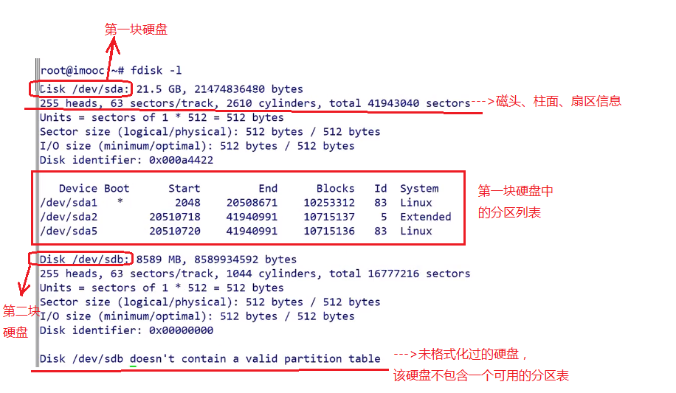
不加 -l 选项，频幕输出的是fdisk的帮助信息
硬盘分区操作MBR：
- 【fdisk /dev/sdb】----->sdb进入分区模式
输入【m】，可以查看命令帮助
- 输入【n】---->添加新分区
- 选择分区类型：p primary---->主分区；e extended----->扩展分区
- 指定分区编号（1-4），默认为1
- 给该分区指定扇区的起始和终止位置
确定起始位置：直接回车表示从第一个可用的扇区开始
确定终止位置：例如3G磁盘大小，输入+3000M，回车，直接回车表示终止位置到剩余空间末
- 至此，分区添加已经完成，命令【p】可以查看已经添加的分区
注意：因为一块硬盘上只允许有一个扩展分区，所以，一旦选择分出一个扩展分区，下次再次分区操作时，分区类型只有< p primary---->主分区；l logical---->逻辑分区 >
- 输入【d】--->表示执行删除分区操作，
- 确认分区完成之后，输入命令【w】，回车---->表示将分区情况写入磁盘

GPT------>硬盘分区工具【parted】
Parted工具即支持GPT分区，也支持MBR分区
硬盘分区操作GPT
- 输入【parted】命令，进入GPT分区模式
输入【help】，查看帮助信息
- 切换目标磁盘，【select /dev/sdc】
- 给目标硬盘指定分区表类型
【mklabel + 类型<MBR->msdos；GPT->gpt>】
- 命令【print】------->查看当前硬盘分区详情
命令【print all】------>查看所有硬盘分区详情
- [[[[[[命令模式]]]]]]
mkpart 分区名称 起始位置 结束位置，
eg：mkpart test 2000 3000
- 或[[[[[[交互模式]]]]]]
输入【mkpart】---->添加新分区
输入分区名称 ，回车
输入指定分区文件系统类型
起始位置，第 几 MB开始 eg：1<从1开始是为了分区对齐>
结束位置，到第 几 MB开始eg：2000 至此，第一个分区添加成功
- 【rm 分区编号Number】------>删除分区
- 【unit GB】--->以GB为单位进行分区
- 【quit】---->退出，结束分区
步骤三 ：分区格式化
mkfs工具进行格式化

格式化操作
【mkfs.ext4 /dev/sdb1】---------->将sdb1分区格式化为ext4文件系统 或
【mkfs -t ext4 /dev/sdb2】-------->将sdb2分区格式化为ext4文件系统
注意：只有主分区和逻辑分区可以格式化，扩展分区不可以格式化

步骤四 ：挂载
理论上，可以挂载到任意空目录下，但系统提供了分区默认挂载目录/mnt
- 在/mnt目录下新建文件夹
- mount /dev/sdb1 挂载点(目录)------>挂载目录
- umount 挂载点(目录)------>卸载命令

手动挂载系统重启之后会失效，若想系统开机自动挂载，需要编辑文件<vim + /etc/fstab>，最后一行添加
《设备名 挂载点 文件系统格式 defaults 0 0》
eg：/dev/sdb1 /mnt/test ext4 defaults 0 0

如何给硬盘添加swap交换分区：
- 建立一个普通的Linux分区，主分区或逻辑分区都可以
- 修改分区类型的16进制编码
- 格式化交换分区
- 启用交换分区

以sdb6逻辑分区例：
- fdisk /dev/sdb
- 查看/dev/sdb6的文件编号Id
- 输入命令【t】，输入【6】
- 命令【L】查看编码列表，找到 Linux swap/ 对应的编号，输入
- 【w】保存
- 格式化swap分区 【mkswap /dev/sdb6】
- 启用交换分区【swapon /dev/sdb6】
补充：停止swap分区命令【swapoff /dev/sdb6】

用户和用户组的管理
用户：使用操作系统的人，Linux允许多个用户在同一时间登录同一操作系统
用户组：在当前系统中拥有相同权限的一组用户

当前系统中所有用户组的信息存储目录-->【/etc/group】
- -Group : x : 123 : abc,def,xyz
-组名称：组密码占位符： 组编号 ：组中用户名列表
- 用户名列表为空，表示当前组可能没有用户，因为当用户名和组名相同时，用户名可以省略不写
- Root用户组，组号为0
- 组号1-499是系统预留组编号，预留给安装在操作系统的软件或服务，一般是将最小未被使用的组编号分配给安装的组件
- 用户手动创建的组编号是从500开始
- 组密码占位符都用x表示，
当前系统中用户组的密码信息存储目录--->【/etc/gshadow】
- -Group : * : : abc,def,xyz
-组名称： 组密码 ： 组管理者 ：组中用户名列表
- 每一行与 /etc/group 中每一行一一对应
- 组密码为 空 或者’*’或者’!’时，表示组密码为空
组管理者一般为空，表示组所有用户都可以对组进行管理

当前系统中所有用户的信息存储目录--->【/etc/passwd】
- 用户名：密码占位符：用户编号：用户组编号：用户注释信息：用户主目录：shell类型
用户主目录：用户家目录
Shell类型：通常为 /bin/bash
root用户的用户编号为0
当前系统中所有用户的密码信息存储目录--->【/etc/shadow】
- -用户名： 登录密码 ：.................
- 登录密码被一种单向加密的方式加密，无法从加密串中直接看出原始密码

用户组的基本命令
添加用户组------>【groupadd 用户组名】
修改用户组名：【groupmod -n 新用户组名 原始用户组名】
修改组编号：【groupmod -g 编号 用户组名】
<若用户组名未创建，则创建新用户组>
删除用户组：【groupdel market】
<需要提前删除该组中的用户信息>

用户的基本命令
向用户组添加用户：【useradd -g 用户组名 待添加的用户名】
未指定用户组添加用户：【useradd -d /home/家目录 用户名】
<该用户组名与用户名一致>
给用户添加备注信息：【usermod -c 备注信息 用户名】
修改用户名：【usermod -l 新的用户名 原始用户名】
修改用户的所属用户<主>组：【usermod -g 用户组 用户名】
删除用户信息：【userdel 用户名】
-r ------>删除用户时同时删除该用户的所有信息
修改进入服务器权限，仅允许root用户登录： 【touch /etc/nologin】

用户用户组命令进阶
锁定用户账户：【passwd -l 用户名】
解锁用户账户：【passwd -u 用户名】
将用户设置为无密码模式：【passwd -d 用户名】
修改用户组密码：【gpasswd 用户组】

为用户添加附属组【gpasswd -a 用户名 用户组名】
用户切换所属组【newgrp 用户组名】
<用户执行该命令，需要输入用户组密码>
为用户删除附属组【gpasswd -d 用户名 用户组名】
创建用户时同时确定主要组和附属组
【useradd -g 主要组 -G 附属组 用户名】

其他命令
【id 用户名】------->显示用户信息<用户编号、用户名、主要组编号、名称、附属组列表>
【groups imooc】------>显示用户所在用户组
【chfn】------->设置用户资料，一次输入用户资料
【finger 用户名】-------->显示用户详细资料

